В период с 12 сентября по 09 октября 2022 года запланировано проведение эколого-просветительской акции по приему «полезных» отходов «Будущие поколения за разделение и сохранение!»
01.09.2022
Департаментом природопользования и охраны окружающей среды города Москвы в период с 12 сентября по 09 октября 2022 года запланировано проведение эколого-просветительской акции по приему «полезных» отходов «Будущие поколения за разделение и сохранение!» (далее ‒ Акция).
Основные цели проведения Акции – привлечение внимания москвичей к реализуемой в столице дуальной системе сбора отходов, повышение осведомленности широких слоев населения в вопросах грамотной сортировки «полезных» отходов, повышение экологической культуры, популяризация экологически ответственного образа жизни, привлечение добровольцев из различных социальных и возрастных групп к делу охраны окружающей среды.
Акция будет проводиться в формате установки на территории города специально маркированных передвижных пунктов приема вторичного сырья с баками под различные виды отходов согласно прилагаемой схеме.
Жителям столицы расскажут о 8 видах «полезных» отходов, которые будут направлены на переработку: бумаге и картоне; стекле; пластике; металле; тетра-паке; ненужной одежде; электротехнике; пластиковых крышках.

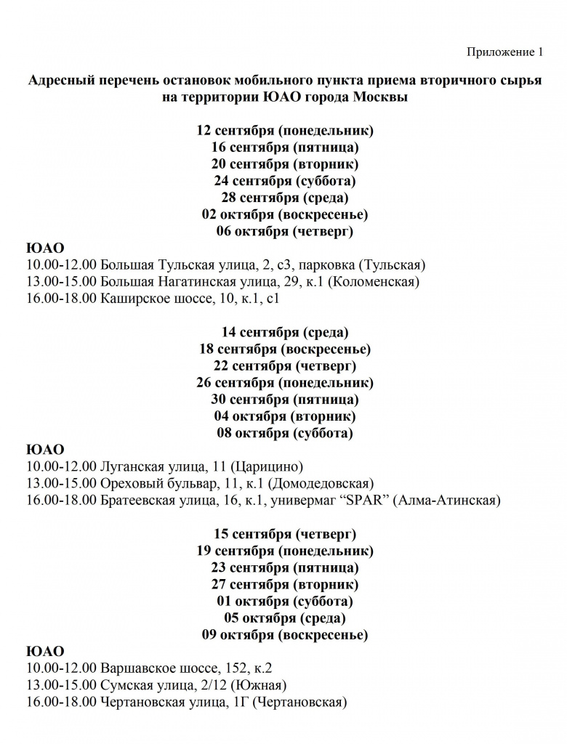
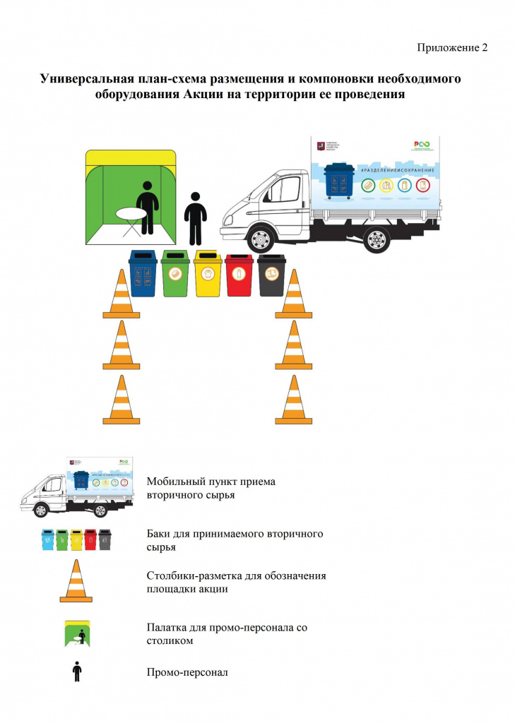
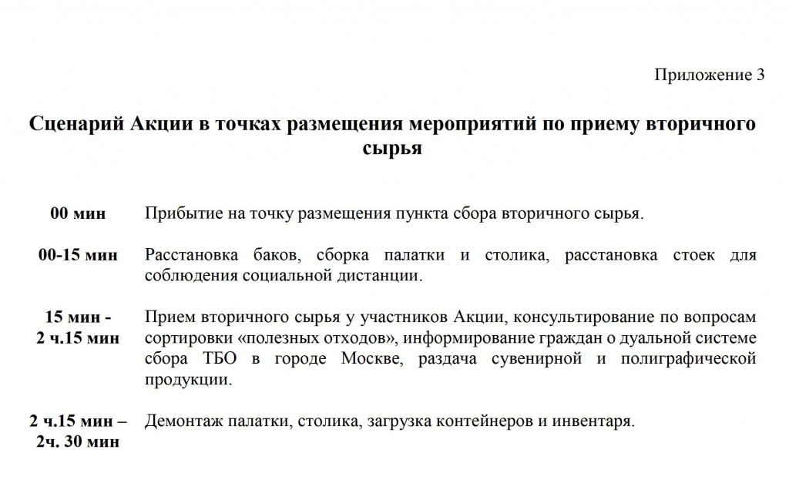

Адрес страницы: http://brateevo.mos.ru/housing-and-communal-services/detail/11027762.html
Управа района Братеево города Москвы

